北京佑安爱心家园
HOME OF LOVING CARE
2021 年 8月刊

内部建设

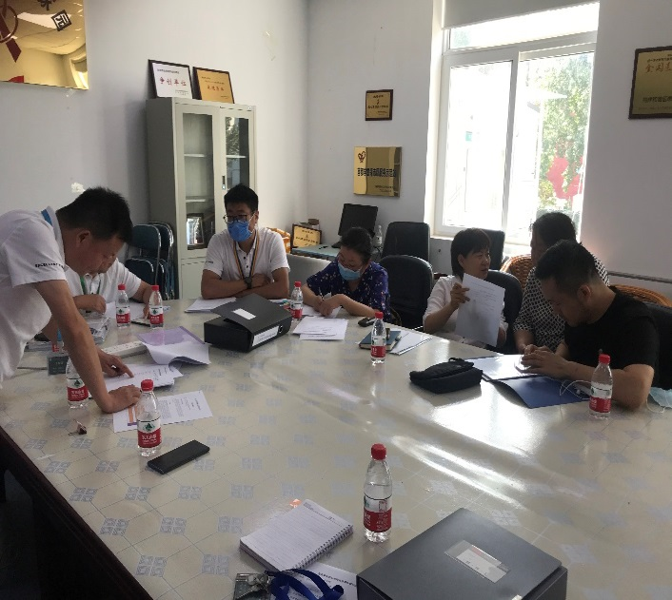
一、北京性艾协会到爱心家园督导国家基金项目
2021年北京佑安爱心家园承担了国家基金项目培育基地职能，目前承担恬园工作室、爱之方舟、三凌减一，三个CBO小组的培育工作。为使下半年工作高效优质完成，北京性病艾滋病防治协会福燕副会长、周红玲秘书长来到爱心家园调研考察工作进度，爱心家园护士长高美霞、护士李冬梅以及三个小组负责人参加了此次督导会
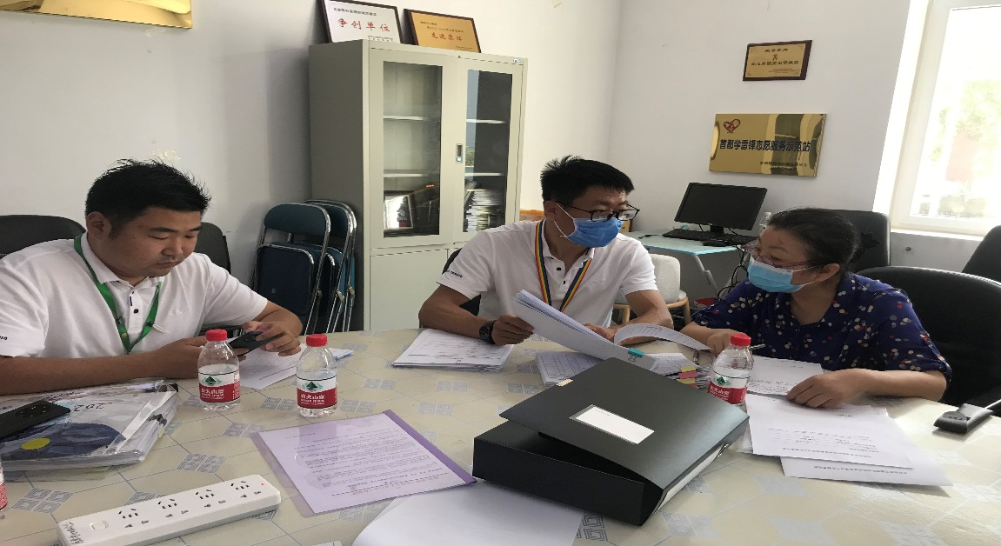
首先，爱心家园高美霞护士长对专家们的到来表示欢迎，并表示在北京性艾协会的指导下一定能够高质量的完成培育基地的工作，发挥培育基地的职能作用。福燕会长对培育基地及各小组上半年的工作给予了肯定，周秘书长叮嘱大家要严格按照国家基金项目要求开展工作，并做好资料的存留。李冬梅护士将培育基地及各小组上半年的工作进行了总结，并介绍了下半年的工作计划。随后专家对各小组的工作材料进行了详细的检查和询问，并将存在的问题进行反馈。并与参会者就使用项目软件中遇到的问题进行了讨论。
通过项目督导，及时发现执行项目工作中的不足，制定整改措施，为更好的执行完成项目打下坚实基础。
业务活动

一、关注青年学生性与生殖健康行
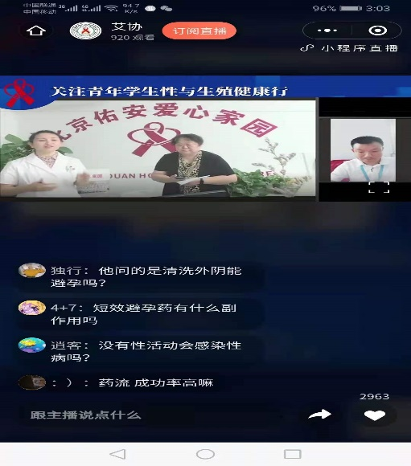
2021年8月13日14时，《关注青年学生性与生殖健康行》系列直播活动， 在北京艾协“e检知”直播间开启。
本次活动由北京佑安爱心家园、北京性病艾滋病防治协会、青少年防治艾滋病专业委员会联合举办。北京佑安爱心家园护士长高美霞主持，出席本次活动的有北京性病艾滋病协会福燕副会长、北京佑安医院感染与免疫医学科郭彩萍主任、恬园工作室段义老师，北医、涉外学院、电子科技学院等共有929名同学参加本次活动。本次为系列直播的第一期“懂自己，爱他人，更爱自己”，授课老师为北京佑安医院感染与免疫医学科郭彩萍主任。
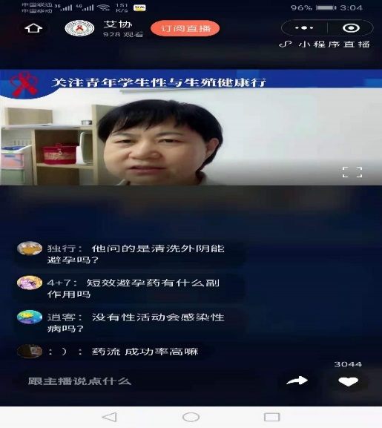
一开始，同学们还有些紧张与羞涩，郭主任通过具体实例，生动、精彩的讲解，逐渐拉近了与学生的距离。郭主任围绕青春期生理变化、青春期生理保健，青春期注意事项及生殖系统常见疾病展开讲解。活动中段义老师和郭主任一起参与同学们的线上互动答疑。
随后，北京性病艾滋病协会福燕副会长对本次活动予以充分的肯定，同时，福副会长倡导青少年要注重性与生殖健康的学习，注重培养良好的性道德意识，了解青春期变化，用科学武装自己，更好地保护自己。做有责任、肯担当的新时代有志青年。
二、致敬医师节
2021年8月19日是第四个中国医师节，今年的医师节的主题是“百年华诞同筑梦，医者担当践初心”。北京佑安爱心家园准备了小礼物送到感染免疫科的医生们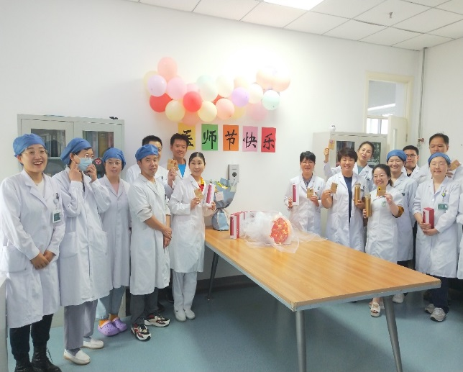
三、《健康自己把握生命依然精彩》爱心家园网络培训成功开播
本市自1985年报告全国首例艾滋病病例以来，截至2020年10月31日，累计报告艾滋病病毒感染者及病例34289例。目前，世界上最先进的艾滋病抗病毒治疗指南主张不管CD4多高都要开始抗病毒治疗。为了能够使更多的朋友深入的了解艾滋病抗病毒治疗知识，北京佑安爱心家园、北京性病艾滋病防治协会、AHF Impulse Beijing联合举办了《健康自己把握 生命依然精彩》抗病毒知识网络直播系列活动。
活动前期，工作人员们进行了精心的准备和安排，2021年8月27日16：00---17：00在北京艾协“e检知”直播间活动准时开播，此次活动由北京佑安爱心家园副秘书长李冬梅主持，北京性病艾滋病防治协会福燕会长、北京佑安爱心家园张彤秘书长、AHF Impulse Beijing项目执行官员冬青先生、恬园工作室负责人，AHF Impulse Beijing第二届执行主席段义先生出席了本次活动。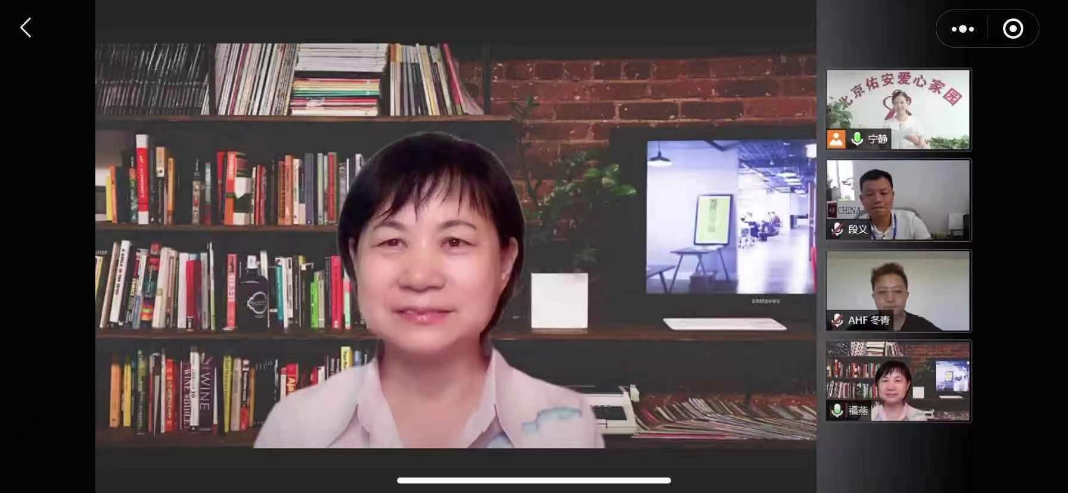
活动开始福燕会长强调了抗病毒治疗是艾滋病最有效的治疗及控制传播的方法。冬青先生简要的向大家介绍了AHF Impulse Beijing干预检测的工作情况，两位嘉宾对登录平台收听观看的朋友表示欢迎，并预祝活动圆满成功。
本次活动邀请了张彤教授就“抗病毒治疗国际指南更新”方面进行授课。针对受众人群，张彤教授用通俗易懂的话语围绕抗病毒治疗国际指南向大家介绍了艾滋病的治疗，将最前沿的相关信息传递给广大艾友。培训期间参与收听观看的朋友们也在平台上纷纷就自己关心的问题进行了提问，工作人员认真的进行统计，知识培训后张彤主任就这些问题给予了详细的接解答。
培训活动后，段义对今天的活动进行了总结，并叮嘱广大艾友一定要保持良好的依从性，定期随访。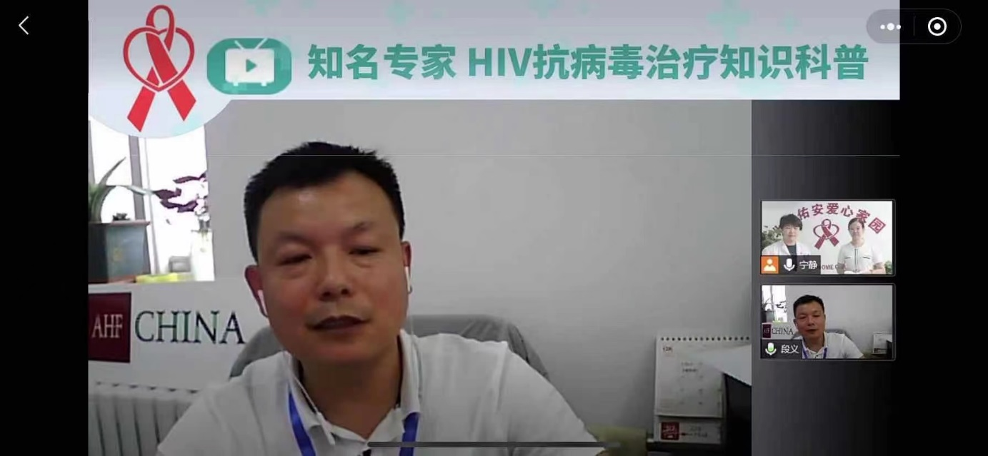
爱心家园通过开展抗病毒知识培训，提高感染者对抗病毒治疗的认识，树立战胜疾病的信心，促进保持良好的依从性，最终达到最大限度抑制病毒的复制、恢复保存机体的免疫功能、降低艾滋病相关的发病率和死亡率，延长患者生命、控制和减少HIV传播。后期，爱心家园将会进行需求调查，就大家所关心的问题开展线上或线下的培训，期望帮助广大感染者通过自我健康管理，依旧绽放精彩生活。
党建工作

一、支部党员干部群众收看庆祝中国共产党成立100周年大会
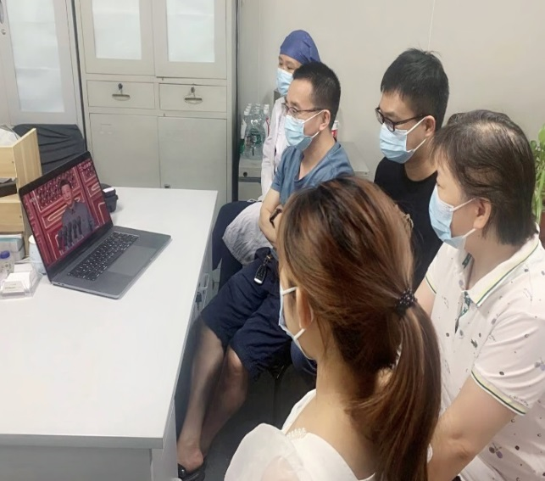
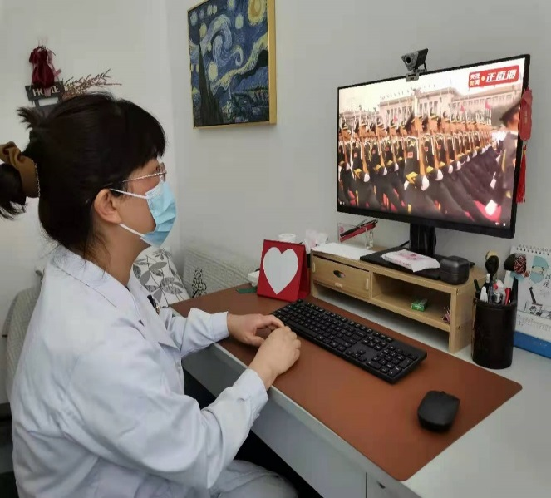
7月1日，庆祝中国共产党成立100周年大会在北京天安门广场隆重举行，感染免疫党支部党工团员和广大群众通过电视、网络、手机等多种形式收听收看了庆祝大会盛况，聆听习近平书记重要讲话，共同见证伟大的党重大而庄严的时刻。支部成员观看后纷纷发出感言：中国共产党的100年，是为中华民族的独立、解放、繁荣而不懈努力奋斗的历史；是为中国人民的自由、民主、幸福而不懈奋斗的历史。“明镜所以照形，古事所以知今”。今天，我们回顾党的光辉历史，对中国共产党建立100周年的纪念，就是按照习近平总书记的要求，面向未来、面对挑战，全党同志不忘初心、继续前进，坚持和发展中国特色社会主义，奋力实现中华民族伟大复兴的中国梦。不忘初心方能行稳致远，不忘本色方能开辟未来。今天，我们比历史任何时期都更接近中华民族伟大复兴的目标，比任何时期都更有信心、有能力实现这个目标。让我们更加紧密地团结在以习近平同志为总书记的党中央周围，不忘初心、继续前进！
二、重走长征路---凝心聚力、务实笃行
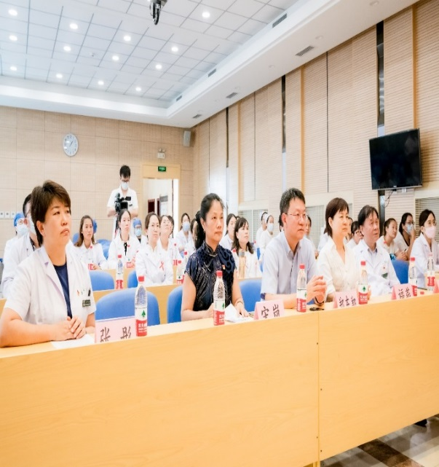
今年是中国共产党建党100周年，在这一百年里，中国共产党带领全国人民谱写了中华民族自强不息，顽强奋进的壮丽史诗，在这100里前辈给我们留下了许多值得学习的精神。其中1934年10月－1936年10月的25000里长征这一人类历史上的伟大壮举留给我们最宝贵的精神财富就是中国共产党人和红军将士们用生命和热血铸就的伟大长征精神。
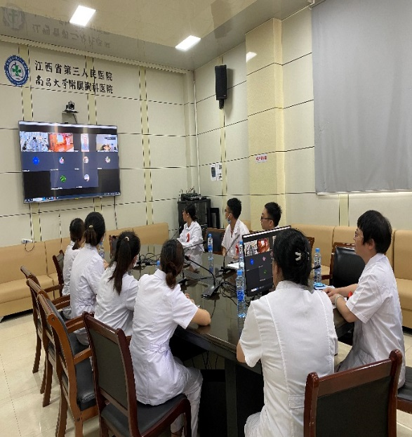
作为艾滋病防治的医务人员，继承和发扬长征精神，立足本职，担当作为。结合建党100周年，7月7日北京佑安医院感染免疫党支部、感染门诊党支部、全国艾滋病护理培训班的学员，联合来自全国8个省市地区的防艾战线上的医务人员一起，在北京佑安医院报告厅开展“凝心聚力 务实笃行”，重走长征路活动。
出席本次活动的嘉宾有北京市红十字会赈济救护部一级调研员宋岚老师、北京性病艾滋病防治协会福燕副会长、北京佑安医院党委郑东翔书记、北京佑安医院感染免疫党支部张彤书记、北京佑安爱心家园吴昊会长、感染免疫和感染门诊两个支部的党工团员及统战人士，全国各地的8只参赛队伍也都通过腾讯会议上线。
北京市红十字会赈济救护部一级调研员宋岚老师、北京性病艾滋病防治协会福燕会长、北京佑安医院感染免疫党支部张彤书记的讲话让我们深刻认识到长征是一次理想信念的伟大远征，党和红军几经挫折而不断奋起，历尽苦难而淬火成钢，归根到底在于心中的远大理想和革命信念始终坚定执着，始终闪耀着火热的光芒。方向决定前途，道路决定命运，我们要把命运掌握在自己手中，星火燎原映初心。活动开始，在北京佑安医院党委郑东翔书记带领下全体党工团员发出铮铮誓言，面向党旗庄严宣誓。北京佑安医院感染免疫党支部张彤书记取下火种，接续传递，每个党员接过火种发出自己内心的声音，回忆历史，铭记历史，展望未来，成为最闪亮的那颗星，照亮整个夜空。在保定人民医院的奋勇拼搏队、天津第二人民医院的乘风破浪抗艾启航队、贵阳公卫的为艾黔行队、山西省晋城市人民医院的勇往直前队、安医大二附院的葵花向阳队、石家庄市第五医院的开拓进取队、江西省胸科医院的镰刀斧头队、菏泽传染病医院的国画牡丹队，全国8个省市地区防艾战线上的医务人员通过视频会议喊出团队口号声中，本次活动正式启动。“重走长征路，星火燎原映初心”、“重走长征路，抗艾路上我们一路相伴”、“重走长征路，携手共抗艾”，来自于全国各地的心声汇聚到现场，让我们激动不已，振奋人心。
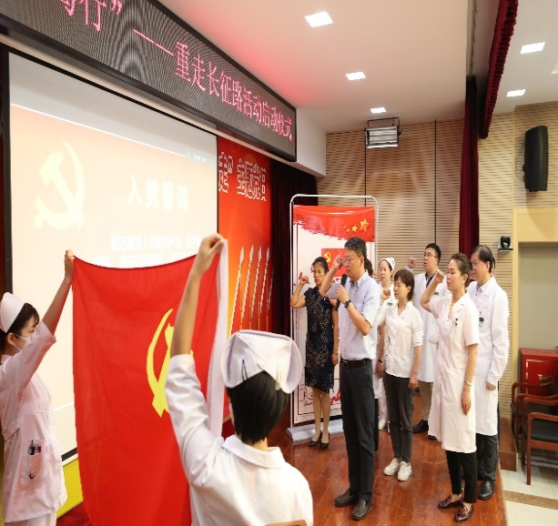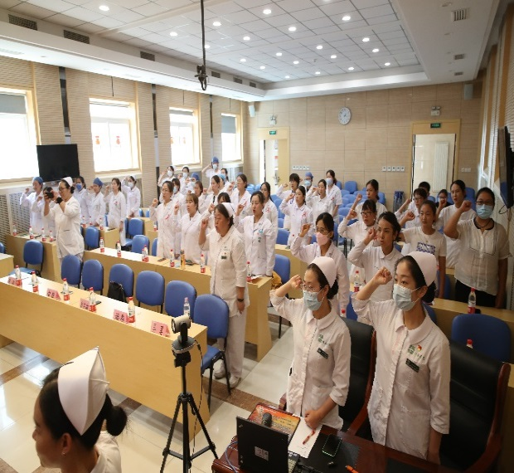
通过此次活动更加激励了大家的工作热情，牢记使命，不仅在活动中的25000里长征路上，在今后的工作中也要牢记一切为人民服务，以病人为中心的医疗宗旨，想病人之所想，急病人之所急，多为患者办实事，团结一心、攻坚克难为推动艾滋病防治事业共同努力。重走红军长征路，不忘初心，立足本职，开拓进取，砥砺前行，学习革命先烈们“坚守理想、勇往直前”的长征精神!坚定理想信念，牢守党性原则，勇于担当、甘于奉献，作一名不负时代使命的健康卫士，将新的长征之路照耀得更辉煌。
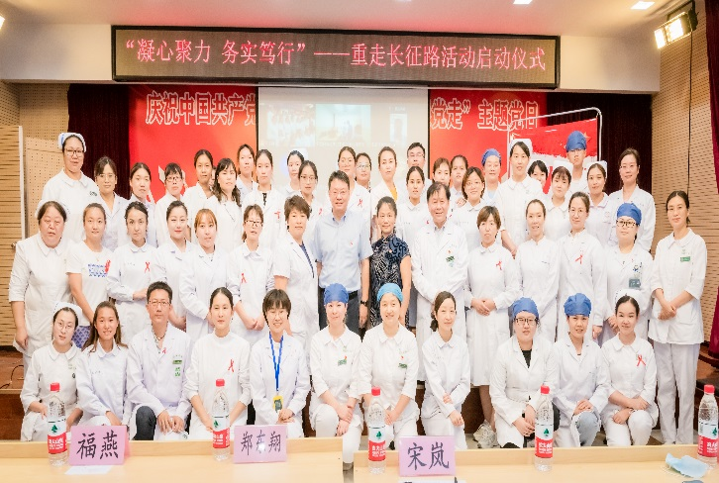
三、“凝心聚力 务实笃行”走进社区健康宣讲
夏日到来，气温高、湿度大，细菌繁殖快，食物容易腐烂变质，是肠道传染病的高发季节。特别是今年雨水多，很多地区大雨覆盖，天气闷热潮湿，人们饮食、睡眠受到影响后，抵抗力下降，更易发生肠道传染病。为了提高百姓对肠道传染病的认识，了解什么是肠道传染病，肠道传染病的传染源，传播途径，易感人群，症状和预防等的健康医学知识，预防夏季肠道传染病的发生。2021年7月21日14：00，北京佑安医院感染与免疫党支部走进青龙湖镇社区卫生服务中心，为那里的医生及附近乡医进行健康宣讲。
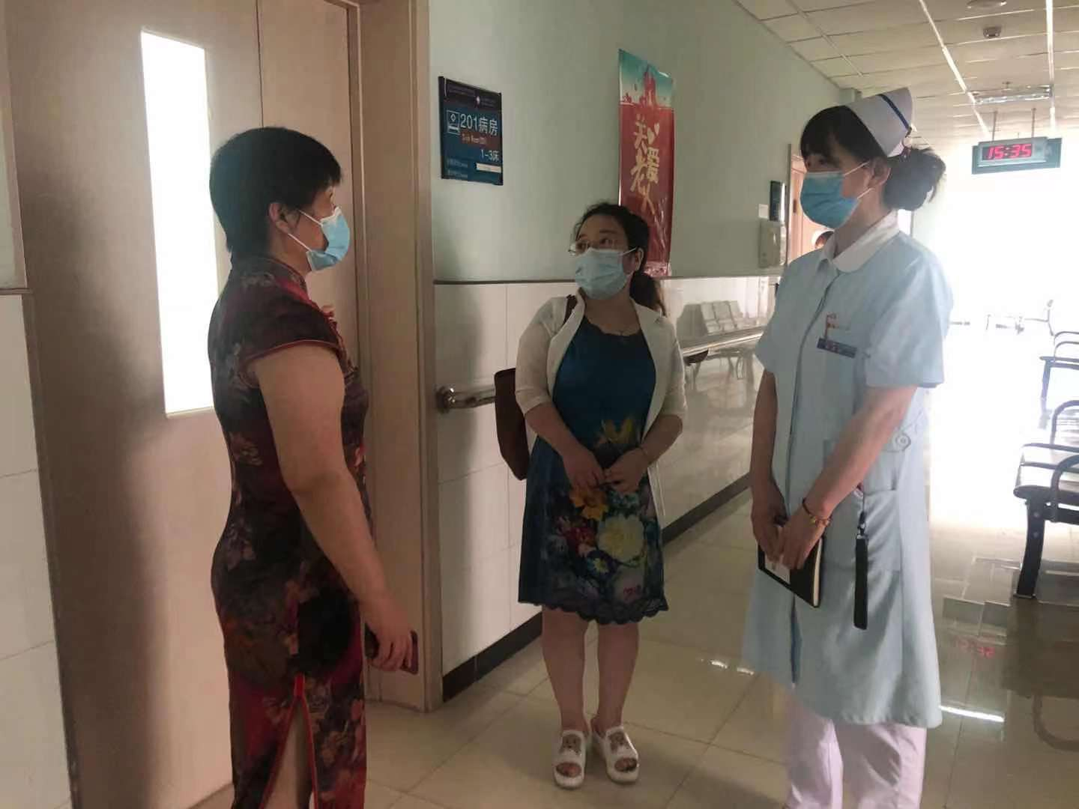
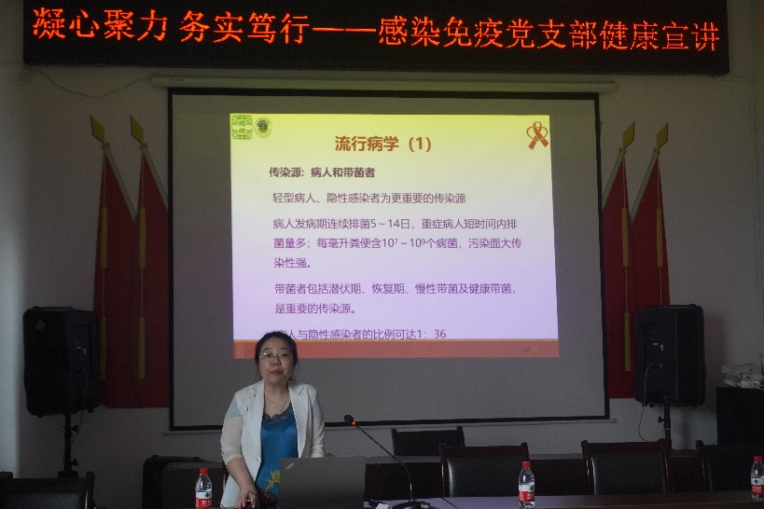
活动由青龙湖镇社区卫生服务中心院徐俊杰院长主持。活动现场，感染免疫医学科的黄晓婕主任针对夏季常见肠道传染病从流行病学、发病机制、临床表现、诊断标准、腹泻分期、处理原则几方面深入浅出的进行了讲解。北京市房山区青龙湖镇社区卫生服务中心的医生及周边乡医约60人，参加此次培训。大家认真学习，仔细记录。集中培训后，大家对不明白的问题与授课老师积极讨论。旅游中出现腹泻怎么办？腹泻可以直接服用思密达吗？口服补液盐怎么服用？……黄晓婕主任一一耐心解答。
培训结束后，黄晓婕主任、高美霞护士长来到青龙湖镇社区卫生服务中心实地考察，并提出了指导性意见。通过此次培训，大家对夏季常见肠道传染病、消毒隔离有了正确的认识，注意饮食安全，把好病从口入关，认真做好肠道传染病的防控。
